一、填空题(每空2分，共20分)
_ 工程量清单计价 将改革以工程预算定额为计价依据的计价模式。
框架 结构式由染和柱以刚接或铰接相连接而构成的一种平面或空间、单层或的结构。
＿井字形密肋＿楼板的梁不分主次梁，双向梁截面高度相等，形成井格梁。
预制装配 式钢筋混凝土楼板是指在工厂或现场预制好楼板，然后再在现场安装拼合而成的楼板。
B 变形缝主要是防止由于温度变化、建筑物不均匀沉降和 地震 等造成的墙体破坏。
C 常见的地面装修有以下几种类础：整体类地面、块料类地阳、塑料地面、地毯地面、涂料地面、木地面和活动地面。
层高是指建筑物该楼层地面到 上一层楼面 之间的垂直距离。
D 当建筑物上部结构采用砖墙或砌块墙承重时，基础沿墙身设置，做成长条形，这种基础称为＿条形＿基础。
定位轴线是确定 建筑物的主要结构或构件的位置及其尺寸 的线，用细点画线绘制。
F 凡直接承受屋顶、楼板所传来的荷载的墙称为 承重 墙。
房屋查勘的方式包括定期查勘和 季节性 查勘。
房屋维修的工作方针是：_ 预防为主 、全面养护、整治病害、改善条件。
G 钢筋混泥土梁板式楼板的传里路线顺序是：次梁、_ 主梁 、墙或柱。
根据投影线的形式，投影可分为中心投影和 平行 投影。
根据投影线和投影面的位置关系，平行投影可分为斜投影和 正投影 。
H H面投影反映形体的前、后和 左、右 关系。
混凝土结构的维护措施有：防止超载、防止 撞击 、防止腐蚀。
混凝土是由 水泥 、石子、砂和水按一定比例配合，经搅拌、捣实、养护而成的一种人造石。
J 基础埋深是指从室外设计地面至_ 基础底面 的垂直距离。
《建筑法》规定，“提倡对建筑工程实行_ 总承包 ，禁止将建筑工程肢解发包。”
建筑施工图中，图样及说明中的汉字采用 长仿宋体 体。
建筑物按用途可分为 民用 建筑、工业建筑和农牧业建筑。
剪力墙是由墙筋、柱筋、梁筋为骨架，用 混凝土 浇筑而成的承重墙体。
L 楼梯踏步的防滑处理做法有设置防滑条和设置 防滑沟槽 。
M 民用建筑工程的设计工作一般分为方案设计、初步设计和 施工图 设计三个阶段。
民用建筑一般由＿基础＿、墙柱、楼板层和地坪层、楼电梯、屋顶、门窗等六大部分组成。
民用建筑一般由基础、墙柱、楼板层和地坪层、楼电梯、屋顶、_ 门窗 等六大部分组成。
N 内墙石材饰面由于层高限制，可用采用湿挂法施工，而外墙石材饰面由于高度较高，要采用_干挂法 施工。
P 平面顶的防水根据所用材料和施工方法不同可分为_ 柔性 防水、刚性防水、涂膜防水和粉剂防水。
平屋顶的排水方式有有组织排水和＿无组织＿排水。
Q 砌块按单块重量和幅面大小可分为小型砌块、 中型 砌块和大型砌块。
墙面装修的作用是 保护墙体 、改善室内工作条件、装饰和美化作用。
墙面装修的作用是保护墙体、改善室内工作条件、＿装饰和美化＿作用。
墙体按受力情况可分为承重墙和＿非承重＿墙。
墙体作为建筑物的重要组成部分，主要起 承重 、围护和分隔的作用。
墙体作为建筑物的重要组成部分，主要起承重、围护和_ 分隔 的作用。
S 三面投影体系包括＿H＿投影、V投影和W投影。
T 投影线垂直于投影面时所作出的平行投影，称为 正投影 。
图样的比例，是指 图形与实物相对应的线性尺寸 之比。
图样上的尺寸单位，除标高及总平面图以米为单位外，其它以 毫米 为单位。
图纸上的不可见轮廓线用 虚 线表示。
W W面投影反映形体宽度和_ 高度 。
为保护钢筋、防蚀防火，并加强钢筋与混凝土的粘结力，钢筋至构件表面应有一定厚度的混凝土，这层混凝土称为 保护层 。
为便于排水，楼面要有一定 坡度 ，并设置地漏，将积水引向地漏。
文明施工一般说有三个基本点：一是文明的生产者和管理者，二是文明的_物管 ，三是文明的环境。
物业接管验收是建筑单位将物业移交给_ 物业管理企业 ，标志物业已满足使用要求。
物业接管主要有两种类型。一种是从建筑单位手中接管新建物业，另一种是从业主、业主大会、老物业管理企业手中接管 原有 物业。
屋顶的作用主要有维护作用和＿承重 作用。
Z 招标方式分为公开招标、 邀请招标 两类。
柱平法施工图在柱平面布置图上采用列表注写方式或 截面 注写方式表达。
注写半径数字前加注半径符号_ R 。

二、单项选择题(每题4分，共40分。每题只有一个正确答案，请把正确答案的编号填入括号内)
( A )的作用是把门窗洞口上方的荷载传递给两侧的墙体。
A．过梁 B．窗台 C．圈梁 D．勒脚
（ B ）的作用是排除沿窗面流下的雨水，防止其渗入墙身，且沿窗缝渗入室内，同时避免雨水污染外墙面。
A. 过梁 B. 窗台 C. 圈梁 D. 勒脚
( C )是建筑工程图的主要形式。
A．轴测图 B．透视图 C．正投影图 D．以上都是
（ A ）是我国传统的门窗形式。
A. 木门窗 B. 钢门窗 C. 铝合金门窗 D. 塑料门窗
A 按受力特点，砖基础属于( B )。
A．柔性基础 B．刚性基础 C．独立基础 D．条形基础
C 层数为( C )的住宅称为高层住宅。
A. 8层以上 B．9层以上 C．10层以上 D. 15层以上
层数为（ B ）的住宅称为多层住宅。
A. 1～3层 B. 4～6层 C. 7～9层以上 D. 10～15层
D 当地下室地坪位于最高水位以下时，地下室( B )。
A．需要做防潮处理 B. 需要做防水处理 C。需要做防水和防潮处D. 不需要做防水和防潮处理
当屋面为无组织排水时，一般设置（ D ）排除建筑物四周雨水、保护墙基不受雨水侵蚀。
A. 圈梁 B. 明沟 B 勒脚 D. 散水
地坪层将荷载直接传给( D )。
A. 墙 B. 梁 C. 柱 D. 地基
电气照明施工图中，线路敷设方式和部位代号“QM"表示( D )。
A．沿柱暗敷 B．沿墙暗敷 C．沿柱明敷 D．沿墙明敷
F 凡需全部拆除、另行设计、重新建造或利用少数主体构件进行改造的工程为( D )工程。
A．大修 B．中修 C．小修 D．翻修
凡需要移动或拆换部分主体构件，但不需要全部拆除的工程为（ A ）工程。
A．大修 B。中修 C .小修 D。综合维修
G 刚性防水层的主要病害是( B )。
A．起鼓 B．裂缝 C. 剥离 D．老化
钢筋混凝土梁(板)的承载力不足的表现之一，是在梁(板)( B )出现]FO大、上口小的竖向裂缝。
A．跨中上部 B．跨中下部 C．支座上部 D．支座下部
J 建设单位应当自领取施工许可证之日起( B )个月内开工。
A. 二 C. 三 C. 四 D. 五
L 梁编号KL5(3A)表示( A )。
A。框架梁KL5共有3跨，其中一端有悬挑 B．框架梁KL3共有5跨，其中两端有悬挑
C．框架梁KL3共有5跨，其中一端有悬挑 D．框架梁KL5共有3跨，其中两端有悬挑
楼板各部分的净高应保证人流通行和家具搬运，一般梯段之间的净高和休息平台梁下的净高分别不小
于（ A ） A．2.2 m， 2 m B。 2 m， 2.2 m C． 2 m ， 2 m D。 2.2 m， 2.2 m
楼梯每一梯段的级数一般不应多于（ C ）级。
A．10 B．20 C．18 D．15
楼梯中联系两个不同标高平台的倾斜构件称为( D )。
A．休息平台 B．栏杆 C. 扶手 D．梯段
N 能反映建筑物各层的平面形状和大小，各层房间的分隔和联系，墙和柱的位置、厚度和材料，门、窗的类型和位置等情况的建筑施工图是( A )。
A．建筑平面图 B．建筑剖面图 C．建筑立面图 D．建筑详图
能反映建筑物各层的平面形状和大小、各层房间的分割和联系的是( C )。
A. 建筑立面图 B. 建筑剖面图 C. 建筑平面图 D.建筑详图
P 评标委员会的成员人数为（ B ）人以上的单数。
A．6 B．5 C．4 D．3
R 如下图所示，形体的V面投影是( B )。
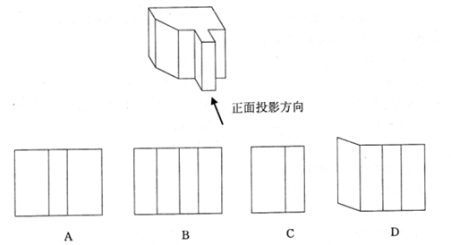
如下图所示，形体的H面投影是( A )。
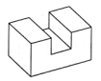
A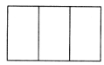 B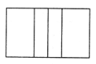C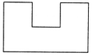 D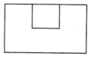
如下图所示，形体的H面投影是( A )。
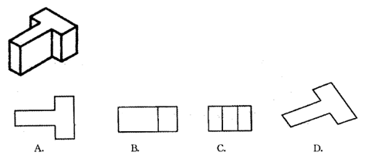
如下图所示，形体的H面投影是( B )。
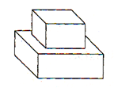
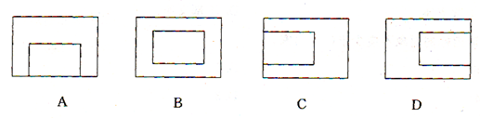
如下图所示，形体的H面投影是（ C ）。
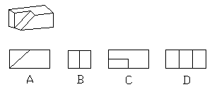
如下图所示，形体的V面投影是（ B ）
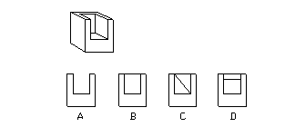

W 屋面坡度大于10％的屋顶称为( B )。
A．平屋顶 B．坡屋顶 C．曲面屋顶 D．斜屋顶
X 下列属于承重墙体的是( D )。
A．隔墙 B．玻璃幕墙 C．1／4砖墙 D．剪力墙
下列属于竖向承重构件的是（ D ）
A．基础 B. 楼梯 C. 楼板 D. 柱
下列说法正确的是( A )。
A．《建筑法》规定，“提倡对建筑工程实行总承包，禁止将建筑工程肢解发包”
B．建筑工程的承包单位应当持有依法取得的资质证书，并可以在任何业务范围内承揽工程
C．建筑施工企业可以允许其他单位或个人使用本企业的资质证书、营业执照，以本企业的名义承揽工程
D．施工总承包的建筑工程主体结构的施由分包单位完成
下面不是现浇整体式钢筋混凝土楼板优点的是( B )。
A．整体性好 B．节约模板 C．抗震性能好 D．可塑性高
下面说法不正确的是（ C ）。
A. 公开招标和邀请招标均应举行开标会议，体现招标的公平、公正、公开的原则
B. 逾期送达的标书应作为废标
C. 投标人不参加开标会议的标书不应作为废标
D. 小型工程可以采用即开、即评、即定的方式由评标委员会确定中标人
下面说法正确的是（ D ）。
A.剖面图中被剖切到的部分(断面)，不用画出它的组成材料的图例。
B.剖面图和断面图是同一概念。
C.剖面图和断面图的剖视方向都是通过编号的注写位置来表示的。
D.剖切平面是一个假想的平面，实际并不存在。
下面说法正确的是（ B ）
A．地基是建筑物的一部分 B. 条形基础是墙下基础的基本形式
C 人防地下室分为四级D. 当地下室地坪位于最高地下水位以上时，地下室需要做防水处理
下图属于( C )。
A．正投影图 B．透视图 C．轴测图 D．平面图
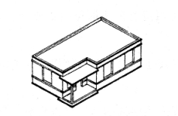
Y 一般要求建筑物要有（ B ）的安全出口。
A. 一个或一个以上 B. 两个或两个以上 C. 三个或三个以上 D. 四个或四个以上
邀请招标的对象不应少于( D )家。
A. 6 B. 5 C. 4 D. 3
Z 在建筑中的安全出口不包括（ D ）。
A. 门 B. 走道 C. 楼梯 D. 电梯
在框架结构中，( B )是竖向承重构件。
A．墙 B．柱 C. 楼板 D．楼梯
在雨蓬悬臂板的( C )附近出现竖向裂缝时，构件的危险性相当大。
A．悬臂端 B. 中部 C．上部支座 D. 下部支座

三、简答题(每题10分，共30分)
D 地基和基础是同一概念吗?为什么?
答：地基和基础不是同一概念。
基础是位于建筑物的地面以下的承重构件，承受着建筑物的全部荷载，并将这些荷载连同自重传给地基。基础是建筑物的重要组成部分，地基是基础下面承受建筑物总荷载的土壤层。地基不是建筑物的组成部分。
地面装修的类型有哪些？
答：地面装修的要求是：（1）坚固耐用；（2）舒适；（3）满足使用要求；（4）经济。
地面装修的类型：（1）整体类地面；（2）块料类地面；（3）塑料板地面；（4）地毯地面；（5）涂料地面；（6）木地板；（7）活动地面。
F 房屋养护的原则是什么?
答：(1)因地制宜，合理维护； (2)对不同类型的房屋要制定不同的养护标准；
(3)定期检查，及时维护； (4)监督房屋的合理使用，确保安全；
(5)有效合理地使用维修基金； (6)最大限度地发挥房屋的有效使用功能。
房屋养护和维修的区别是什么？
答：（1）房屋维修是指房屋建筑经过一定的使用年限后，根据不同房屋的不同损坏规律和实际损坏情况，组织一定的人力、物力，进行单项目或全项目修缮工作，全面修复房屋。而房屋养护知识对损坏现象作零星修理，需要经常性地进行。
（2）所有损坏的构件和设备经维修后，要求尽可能恢复到完好程度或原始面貌；而损坏现象及使用功能障碍经过养护修复后，只要求能保持原来房屋的完损等级。
（3）经常性预防保护工作，是养护独特的工作内容，它对保障住用户使用安全，改善住用户使用条件，延长房屋使用寿命，起着至关重要的作用。
G 公开招标和邀请招标的优缺点各是什么？
答：公开招标的优点是，招标人可以在较广的范围内选择中标人，投标竞争激烈，有利于将工程项目的见识交予可靠的中标人实施并取得有竞争性的报价。缺点是，由于申请投标人较多，一般要设置资格预审程序，而且评标的工作量也较大，所需招标时间长、费用高。
邀请招标的优点是，不需要发布招标公告和设置资格预审程序，节约招标费用和节省时间；由于对投标人以往的业绩和履约能力比较了解，减小了合同履行过程中承包方违约的风险。缺点是，由于邀请范围较小选择面窄，可能失去了某些在技术或报价上有竞争实力的潜在投标人，因此投标竞争的激烈程度相对较差。
J 简述地面装修的要求及类型。
答：地面装修的要求是：(1)坚固耐用：(2)舒适；(3)满足使用要求；(4)经济。
地面装修的类型有：(1)整体类地面；(2)块料类地面；(3)塑料板地面；(4)地毯地面；(5)涂料地面；(6)木地面；(7)活动地面。
简述文明施工的内容。
答：文明施工的内容包括：文明的生产者和管理者，要做到规范施工，杜绝违规操作，遵守社会公德；文明的管理，要讲管理的科学化和管理的民主化；文明的施工现场，是指工作场地、机械设备、施工环境要符合一定的要求，便于施工安全生产和操作。
简述屋顶的作用、组成和形式。
答：屋顶的作用主要是围护和承重，屋顶抵抗自然界的风、霜、雨、雪的侵袭和太阳光的辐射，并有保温、隔热的作用，屋顶还承受自重及作用其上的各种荷载，并将这些荷载传给梁或墙。
屋顶主要由承重结构和屋面部分组成。屋面部分根据使用要求可设置不同的构造层次，如防水层、保温层、隔热层等。
屋顶根据其外形和坡度可分为平屋顶、坡屋顶和曲面屋顶三类
建筑物按层数和高度如何分类?
答：对于住宅建筑可分为：
低层：层数为1～3层的住宅。
多层：层数为4～6层的住宅。
中高层：层数为7～9层住宅。
高层：层数为lO层以上的住宅。
公共建筑及综合性建筑当其为总高度超过24米的非单层建筑时为高层建筑。
当建筑物高度超过100米时，不论住宅或公共建筑均称为超高层建筑。
建筑物按耐久年限如何分类?
答：建筑物的耐久年限主要是根据建筑物的重要性和建筑物的质量标准来确定的。按建
筑物主体结构的耐久性年限确定的等级可分为四级：
一级建筑：耐久年限为100年以上，适用于重要的建筑和高层建筑。
二级建筑：耐久年限为50～100年，适用于一般性建筑。
三级建筑：耐久年限为25～50年，适用于次要建筑。
四级建筑：耐久年限为15年以下，适用于临时性建筑。
L 楼梯由哪几部分组成?其作用分别是什么?
答：楼梯由梯段、休息平台、栏板(杆)扶手等三部分组成。
梯段的作用是联系两个不同标高平台；休息平台可分为中间平台和楼层平台，中间平台可让人们在连续上楼时稍加休息，楼层平台除缓解疲劳外，还起到缓冲、分配从楼梯到达各楼层的人流的作用；栏板(杆)扶手的作用是保证人们安全地上下楼梯。
M 民用建筑物一般由哪几部分组成，其作用分到是什么?
答： 民用建筑一般由基础、墙和柱、楼板层和地坪层、楼梯、屋顶、门窗等六部分组成。
基础是位于建筑物最下部的承重构件，它承受着整幢建筑物所有的荷裁，并将这些荷载传给地基。在墙承重的结构中，墙既是坚向承重构件，又是围护和分隔构件。在框架结构中，桂是坚向承重构件。楼板层是房屋水平方向的承重构件，同时又用来分割楼层。楼梯是房屋的垂直交通设施，供人们上下楼层和疏散人流之用。屋顶是房屋顶部的维护构件和承重构建，它抵御各种自然界因素对顶层房间的侵袭，同时承受作用其上的全部荷载，并将这些荷载传给墙或柱。
S 什么是现浇整体式锅筋混凝土楼板?其特点和分类是什么?
答:现浇整体式钢筋混凝土楼板是在施工现场支模板、绑轧钢筋、挠灌混凝土、养护混凝土等工序而成型的楼板。
特点是:具有整体性好、抗震性能好、可塑性高等优点，但施工工序多、劳动强度大、施工周期长，湿作业多。
现挠整体式钢筋混凝土搂板可分为钢筋混凝土式楼板、钢筋混凝土粱板式楼板、井字形密肋楼板和无粱楼板。
W 物业接管验收与竣工验收的区别是什么?
答：二者的区别主要是：
(1)验收目的不同：竣工验收是为了检验房屋工程是否达到设计文件规定的要求而进行的全方位内外质量验收。接管验收是为了主体结构安全与满足使用功能的再检验，侧重于感观和使用。
(2)验收性质不同：竣工验收是政府行为。接管验收是企业行为。
(3)验收条件不同：竣工验收的首要条件是全部施工完毕，设备已落位；接管验收的首要条件是竣工验收合格，并且附属设备已完全正常使用，房屋编号已得到认可。
(4)移交对象不同：竣工验收是施工单位将物业移交给建设单位，标志已合格完成建造任务；接管验收是建设单位将物业移交给物业管理企业，标志物业已满足使用要求。

四、识图题(每空2分，共10分)
根据首层平面图回答问题。(每空2分，共6分)
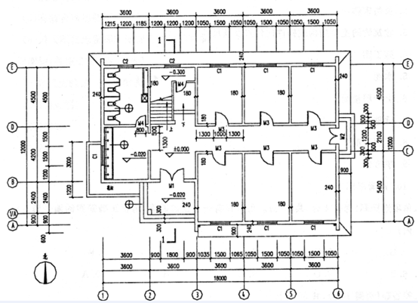
首层平面图
（1）图中符号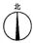称为 指北针 ；
(2)图中①轴～⑥轴总长度为 18000 mm；
(3)该建筑物外墙厚 240 mm。
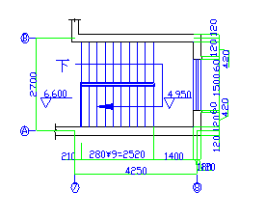
(1)该楼梯平面图＿顶＿＿（底、中间、顶）层楼梯平面图。
(2)每一梯级的踏面宽度＿280＿＿mm。
(3)楼梯间墙厚＿＿240＿mm。
(4)楼梯间窗宽＿＿1500＿mm。
(5)中间休息平台净宽是＿＿1400＿mm。

下列是梁平法施工图的集中标注方式，请看图回答问题。（每空2 分，共6 分)
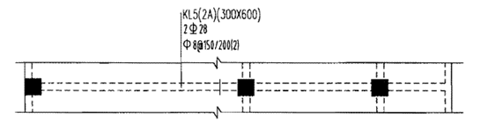
(l)KL5(2A)表示 框架梁KL5 共有2 跨，其中一端有悬臂。
(2)粱截面尺寸是 300mm×600mm 。
(3)Ф8@150/200表示 直径8mm的I 级钢筋，加密区间距150mm布置，非加密区间距200mm 布置 。

下图是柱平法施工图的截面注写方式，请看图回答问题。 （每空2分，共6分）
- 该柱的截面尺寸是＿600mm×700mm 。
- 4表示＿角筋为4条直径24mm的Ⅱ级钢筋 。
- Φ表示＿直径6mm的Ⅰ级钢筋，间距200mm布置

下图是柱平法施工图的截面注写方式，请看图回答问题。(每空2分，共6分)
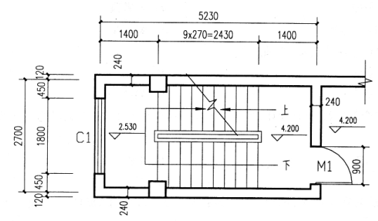
(1)该楼梯平面图是 中间 (底、中间、顶)层楼梯平面图。
(2)Ml门的宽度是 900 mm。
(3)标注“9×270=2430”中的“270”表示 每个梯级的踏面宽度是270mm 。

下图是柱平法施工图的截面注写方式，请看图回答问题。(每空2分，共6分)
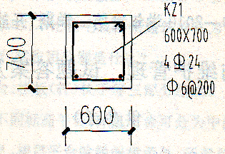
(1)尺寸标注“600”表示 柱截面的宽度是600mm
(2)该柱的编号是 KZl
(3)士6@200表示 直径6mm的I级钢筋，问距200mm布置。

指出下列图例的含义。(每空2分，共4分)
水表 暗装单极开关

指出下列图例的含义。(每空2分，共4分)
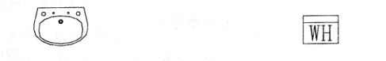
立式洗脸盆 电度表

指出下列图例的含义。（每空2 分，共4 分）
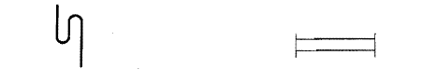
存水弯 二管日光灯
指出下列图例的含义。(每空2分，共4分)

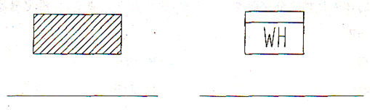
普通砖 电度表

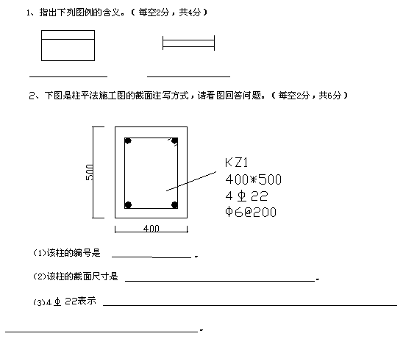

1. 电度表 二管日光灯

2. （1）KZ1 (2)400mm×500mm (3)角筋为4条直径22mm的Ⅱ级钢筋

房屋构造与维护管理作业1
(第一章至第五章)
一、填空题
1、 根据投影线的形式、投影可分为中心投影和平行投影。
2、建筑工程常用的投影图有正投影图、透视图、轴测图。
3、剖面图的种类有全剖面图、半剖面图、阶梯剖面图、局部剖面图。
4、图纸上的可见轮廓线用实表示，不可见轮廓线用虚表示。
5、图样及说明中的汉字，采用长仿宋体。
6、图样的比例，是指图形和实物相对应的线性尺寸之比。
7、图样上的尺寸单位，除标高及总平面图以米为单位外，其它以毫米为单位。
8、混凝土是由水泥、石子、砂和水按一定比例配合。经搅拌、捣实、养护而成
的一种人造石。
9．柱平法施工图在柱平面布置图上采用列表注写方式或截面注写方式表达。
10．梁平法施工图中，平面注写方式包括集中标注和原位标注。施工时，原位标注标注取
值优先。
11．室内给水工程的任务是根据各类用户对水量、水质、水压的要求，将水由城市给水管网输送到装置在室内的各种配水龙头，生产机组和消防设备等各用水点。
12．室内排水系统的作用是将建筑物内部卫生设备或生产设备排除的污水通过室内的排水管。
13。建筑装饰装修是指为使建筑物、构筑物内、外空间达到一定的环境质量要求，使用装饰装修材料，对建筑物、构筑物外表、内部进行修饰处理的工程建筑活动。
14．顶棚平面图一般采用镜像投影法绘制。
二、单项选择题(每题只有一个正确答案，请把正确答案的编号填入括号内)
1．下面关于直线的正投影规律。哪个是正确的( A )。
A．平行于投影面的直线在该投影面上的投影是一条直线、且反映这直线的实际长度
B．垂直于投影面的直线在该投影面上的投影是一条直线
C．倾斜于投影面的直线在该投影面上的投影仍是一条直线，且反映这条直线的实际长度
D．直线上任意一点的投影不一定在该直线的投影上
2．三面投影中，H面投影反映形体的( A)。
A.长、宽 B．宽、高 C．长、高D．长、宽、高
3。下图所示形体的H面投影是( B )。

A B C D
4。钢筋混凝土楼板结构平面图中，钢筋用（ A )表示；在剖面图和断面图中，钢筋断面，砰，钢筋断面用（D ）表示。
A。粗实线 B．粗虚线
C。细实线 D．黑圆点
5 下面是耸排水施工图中两根直管投影重叠时的表示方法，其中①管表示在( C )方或（ B )方，②管表示在( D )方或( )方。
A．上方 B．下方 C．前方 D．后方

三、符号和图例题(指出下列符号和图例的含义)
1．建筑材料图例：普通砖、混凝土、钢筋混凝土
2．给排水施工图
(1)图例
闸阀、放水石头、室外消火栓

(2)代号
给排水施工图中，下列代号分别代表什么管道?
J：生活给水管 X：消防管
F：粪管 T：通气管

3．电气照明施工图
(1)图例：照明配电筒、电度表、明装单极联、暗装单相插座
(2)代号
指出下列线路敷设方式和部位代号的含义：
QM：沿墙明敷 PM：沿天棚明敷
ZA：沿柱暗敷 LA：沿屋梁暗敷

四、简答题
1．什么是建筑平面图，主要表达哪些内容?
答：建筑平面图主要反映建筑物各层的平面形状和大小、各层房间的分隔和联系（出入口、走廊、楼梯等的位置）、墙和柱的位置、厚度和材料、门、窗的类型和位置等情况。
内容：建筑平面图主要反映建筑物各层的平面形状和大小，各层房间的分隔和联系（出入口、走廊、楼梯等的位置、墙和柱的位置）厚度和材料、门、窗的类型和位置等情况。

2．什么是楼板结构平面图，主要表达哪些内容?
答：楼板结构平面图一般应分层画出，对于结构相同的楼层，可共一张结构平面图称为“标准层结构平面图”或“X-X层结构平面图”，在图上要注明各层楼板面的标高。

3．室内给排水施工图最大的特点是什么?
答：室内给水施工图的最大的特点是管道首尾相连、来龙去脉清楚，管道不会突然断开消失，也不会突然产生，具有十分清楚的连贯性。

五、 识图题
(一)根据楼梯平面图回答问题。
1。楼梯间开间为3000mm，进深为5300 mm。
2．楼梯间外墙厚180mm
3。中间休息平台标高为2.53m，二层楼面标高为4.180m。
4。每一梯段有10级。踏步面宽300mm。
(二)结构施工图
1、
①上图是柱平法施工图的截面注写方式。
②该柱的编号是KZ1
③该柱的截面尺寸是500mm×500mm。
④44Φ20表示角筋为4条直径20mm的Ⅱ级钢筋。
⑤φ8@200表示直径8mm的Ⅰ级钢筋，间距200mm布置。

2．
①上图是粱平法施工图的集中标注方式。
②KL2(3A)表示框架梁KZ2共有3跨。
③350x700表示梁截面尺寸。
④2Φ25表示梁上部用2条直径25mm的Ⅱ级钢筋作通长筋。
⑤φ8@150/200(2)表示箍筋用直径8mm的Ⅰ级钢筋，加密区间距150mm布置，非加密区间距200mm布置，采用2肢箍。

第一篇见习(实习)要求：
一、内容
识读一整套建筑工程图纸(建筑施工图、结构施工图、水电施工图、装饰施工图)。
二、目的
掌握建筑工程图的识图。
三、要求
用文字对建筑图纸的内容作简要述叙。

房屋构造与维护管理作业2
(第六章至第八章)

一、填空题
1、 民用建筑一般由基础、墙的柱、楼板层和地坪层、楼梯、房顶、门窗等六个部分组成。
2、 层高指从建筑物该楼层地面到上一层楼面之间的垂直距离。
3、 建筑面积指建筑物各层面积的总和，一般指建筑物的总长×总宽×层数。
4、 红线指规划管理部门批给建设单位的用地面积，一般用红色笔圈在纸上，具有法律效力。
5、多层建筑指层数为4-6层的建筑。
6、建筑物按耐久年限可分为四级，其中一级建筑是指耐久年限为100年以上，适用于重要的建筑和高层建筑。
7、 建筑结构常用的结构形式有：梁板结构、桁架结构、拱结构、框架结构、剪力墙、筒体结构等。
8、防火分隔物的类型主要有防火墙、防火门、防火卷帘。
9、基础埋深指从室外设计地面至基础底面的垂直距离。
10、由于钢筋混凝土基础不受刚性角的限制，所以叫做钢筋混凝土基础。
11、当建筑物上部结构采用砖墙或砌块墙承重时，基础沿墙身设置，做成长条形，这种基础称为条形基础。
12．人防地下室分为六级七类。
13．地下室防水处理的常用做法有结构自防水和材料防水两种。
14．墙体作为建筑物的重要组成部分，主要起承重、围护、分隔的作用。
15．砖墙的主要材料是砖和砂浆。
16．普通实心粘土砖的尺寸是240mm×115mm×53mm。
17．设置墙身防潮层的目的是防止地表水和地下水沿墙体上升、使墙体保持干燥，提高墙体的耐久性。
18．设置明沟和散水是排除建筑物四周雨水、保护墙基不受雨水浸蚀的措施。当屋面为有组
织排水时一般设置明沟，当屋面为无组织排水时一般设置散水。
19．在抗震设防地区，圈梁和构造柱是增加建筑物整体刚度和稳定性的措施，其中
圈梁是在水平方向将楼板与墙体箍住，而构造柱则是从竖向加强墙体的连接。
20．变形缝主要包括伸缩缝、沉降缝、防震缝。
21。玻璃幕墙的形式包括明框玻璃幕墙、半隐框玻璃幕墙、隐框玻璃幕墙、全玻璃幕墙、点支式幕墙。
22．墙面装修的作用是保护墙体、改善室内工作条件、装饰和美化作用。
23．内墙石材饰面由于层高限制．可用采用湿挂法施工，而外墙石材饰面由于高度较高，要采用干挂法施工。
二、单项选择题(每题只有一个正确答案，请把正确答案的编号填入括号内》
1．下列属于竖向承重构件的是( B )。
A．基 B．柱 C．楼板 D。楼梯
2。建筑物各层面积的总和是( A )。
A．建筑面积 B．使用面积
C。交通面积 D．结构面积
3。一般要求建筑物有( B )的安全出口。
A．一个或一个以上 B．两1个或两个以上
C．三个或三个以上 D．四个或四个I．2 t二
4．基体模数的数值是( B )。
A．50ram B．100mm C．200mm D．300ram
5．( C )指直接在设计桩位开孔，然后在孔内加放钢筋笼，再浇筑混凝土而成的桩。
A．预制桩 B．混凝土桩
C．灌注桩 D．钢筋混凝土桩
6．按受力特点。砖基础属于( B )。
A．柔性基础 B．刚性基础
C。独立基础 D．条形基础
7．3／4章墙指( C )。
A．24墙 B．37墙 C．18 墙 D．12墙
8．( A )的作用是把门窗洞口上方的荷载传递给两侧的墙体。
A．过梁 B．窗台 C．圈梁 D．勒脚
9．下列属于承重墙体的是(C )。
A．隔墙 B．玻璃幕墙
C．剪力墙 D．ALC板墙
10．ZK刷石属于( A )外墙装修。
A．抹灰类 B．贴面类
C．涂刷类 D．镶钉类
三、简答题
1．建筑单体的安全疏散有什么要求?
答：①允许疏散时间：就是保证大量人员安全地离开建筑物的时间，一般来说只有几分钟
②安全出口：为了保证在紧急的情况下使建筑物内的人及时安全地疏散，建筑物应有足够数量的安全出口，一般要求建筑物能有两个或两个以上的安全出口。
2．地基和基础是同一个概念吗?为什么?
答：地基和基础不是同一概念。
①基础是位于建筑物以下的承重构件，承受着建筑物的全部荷载，并将这些荷载连同自重传给地基。基础是建筑物的重要组成部分
②地基是基础下面承受建筑物总荷载的土壤层。地基不是建筑物的组成部分。
地基和基础是建筑物的根基，又属于地下隐蔽工程。它的勘察设计和施工质量都直接影响到建筑物的安危。
实践表明，建筑物事故的发生很多属于地基基础问题，而且地基基础一旦发生，补救十分困难。
3.墙面装修的作用和分类是什么？
答：作用：①保护墙体
②改善室内工作条件
③装饰和美化作用
分类：①按装修的位置分：内墙装修和外墙装修
②按装修材料和施工方法分：抹灰类、贴面类、涂刷类、镶钉类等。

房屋构造与维护管理作业3
(第九章至第十二章)
一、填空题
1. 楼板层承受自身重量和作用其上的活荷载，并把这些荷载传给梁。地坪层承受作用其上的全部荷载，并将这些荷载直接传给地基。
2．现浇整体式钢筋混凝土楼板的类型有钢筋混凝土板式、钢筋混凝土梁板式、井字形密肋板式、无梁板式。
3．为便于排水，楼面要有一定坡度，并设置地漏，将积水引向地漏。
4．楼板层的隔声构造有两种．一种是面层处理，另一种是采用吊顶棚增加隔声效果。
5．地面装修的要求是坚固耐用、舒适、满足使用要求、经济。
6．列举两种块料类地面的做法：陶瓷地砖地面、天然石板地面。
7．常用木地板包括普通木地板、复合木地板、软木地板、强化复合地板等。
8．直接式顶棚的类型有直接喷刷涂料顶棚、直接抹灰顶棚、直接贴面类顶棚、直接固定装修板顶棚。
9．阳台的排水措施有两种做法，一种是利用水舌排水，另一种是通过雨水管排水。
10．楼梯由梯段、休息平台、栏板扶手三部分组成。
11．楼梯扶手的高度指从踏步前缘线至扶手顶面的垂直距离。
12．楼梯踏步的防滑处理有设置防滑条和设置防滑沟槽。
13．屋顶根据其外形和坡度可分为平屋顶、坡屋顶、曲面屋顶三类。
14．平屋顶的排水方式有无组织排水和有组织排水两种。
15．平屋顶的防水根据所用材料和施工方法不同可分为粉剂防水、柔性防水、刚性防水、和涂膜防水。
16．根据门的开启方式，门可分为平开门、弹簧门、转门、推拉门等形式。
17。铝合金窗常见的类型有平开铝合金窗和推拉铝合金窗。

二、单项选择题(每题只有一个正确答案；请把正确答案的编号填入括号内)
1．水磨石地面属于(A )。
A．整体类地面 B．块料类地面
C．塑料板地面 D．涂料地面
2．楼梯每一梯段的级数一般不应多于( C )级。
A．10 B．20 C．1 8 D.15
3．休息平台的净宽应( A )楼梯梯段的净宽。
A．小于 B。大于 C．等于 D.大于或等于

4。可以作为建筑垂直交通的安全出口的是( A )。
A．楼梯 B．电梯
C．自动扶梯 D．以上都是
5．屋面坡度大于10％的屋顶称为( B )。 ·
A．平屋顶 B．坡屋顶
C。曲面屋顶 D。斜屋顶
6．下图所示是卷材防水平屋面的( A )。
A．泛水构造 B．檐口构造
C．女儿墙构造 D．水落口构造
7．( B )以防水砂浆或密实混凝土作为防水层。
A．柔性防水 B．刚性防水
C．涂膜防水 D．粉剂防水
8．被称为“第四代”的新型节能建筑门窗的是( D )。
A．木门窗 B．铝合金门窗
C．彩色镀锌板门窗 D．塑料门窗
9．下列门窗中，可以采用立口方式安装的有( A )。
A．木门窗 B．钢门窗
C．铝合金门窗 D．塑料门窗
10．能遮挡从窗口上方和两侧射来的阳光的遮阳板是( C )。
A．水平遮阳板 B．垂直遮阳板
C．综合遮阳板 D．挡板遮阳
三、简答题
1、地面装修的类型有哪些？
答：①整体类地面 ②块料类地面 ③塑料板地面
④地毯地面 ⑤涂料地面 ⑥木地面 ⑦活动地面

2、楼梯地层休息平台下做通道时有哪些办法保证其净高满足要求？
答：一般楼梯的净高不小于2.2m，休息平台梁下的净高不小于2m。当楼梯平台下做通道时，为满足净高的要求，一般可采用以下方法：①底层变短跑梯段为长跑梯段。把起步第一跑加长，以提高中间平台的标高。 ②局部降低底层中间平台下地标标高，以满足净高要求 ③综合上述两种方法，既采用长短跑，又降低底层中间平台下地标标高 ④底层用直行单跑或直行双跑楼梯直接从室外上二层。

3、铝合金门窗的构造有何特点？
答：铝合金门窗框料的组装是利用转角件、插接件、紧固件组装成扇和框。扇和框是以其断面特殊造型嵌以密封条相搭接式对接，门窗附件有导向轮、门轴、密封条、密封垫、橡胶密封条、开闭锁、五金配件、拉手、把手等。铝合金门窗一般不采用领开启。

第二篇见习（实习）要求
一、内容
对建筑进行实地认识。
二、目的
掌握建筑物各部分的组成及构造情况。
三、要求
用文字及图建筑物的组成情况和细部构造情况（任选两个或两个以上细部构造）。

房屋构造与维护管理作业4
(第十三章至第十七章)

一、填空题
1.物业接管，标志着物业管理企业开始全面、实质性的履行管理服务职责。
2。物业接管验收是建设单位将物业移交给物业管理企业，标志物业已满足使用要求。
3．原有物业接管验收中，属有危险的房屋、应由移交人负责排险解危后，才得接管。
4．房屋维修工作的方针是：预防为主、全面养护、整治病害、改善条件。
5.房屋的查勘方式有定期查勘、季节性查勘。
6.房屋的完损等级分为完好房、基本完好房、一般损坏房、严重损坏房、危险房五级。
7．根据房屋的完好或损坏程度，房屋维修工程分为：翻修、大修、中修、小修、综合维修。
8．造成地基基础产生病害的原因有基础基础的承载力不足。
9、根据裂缝是否与荷载有关、是否影响安全，砌体裂缝可分为非受力裂缝和强度裂缝。
10．卷材防水屋面的开裂渗漏主要是由于屋面防水层的开裂而引起的。
11．房屋内外抹灰及饰面的常见病害有：裂缝起壳、空鼓、潮湿或结霜以及破损、脱落等。
12．门窗在使用过程中，油漆脱落，使窗铁暴露于空气中，如不及时修补，容易发生锈烂，铁胀变形。
13．文明施工一般有三个基本点：一是文明的生产者和管理者；二是文明的管理；三是文明的环境。
14。环境保护的主要内容有：噪音声的控制、建筑灰尘的控制、各类建筑材料的管理、建筑垃圾的管理、房屋设备管道和下水道防寒措施、施工场地周围的绿化保护。
15. 建筑法是调整建筑活动的法律规范的总称。
16．建设单位必须在开工前向建设行政主管部门或其授权的部门申请领取建设工程施工许可证。
17。招标方式分为公开，直接委托招标、 邀请招标两类。
18.在建设领域，习惯于将施工合同的当事人称为发包方和承包方。
19。建设工程办理交工验收手续后，在规定的期限内，因勘察、设计、施工、材料等原因造成的质量缺陷，应当由施工单位负责维修。
20．施工索赔的原因有业主违约、合同文件的缺陷、不可抗力事件、合同变更。

二、单项选择题f每题只有一个正确答案，请把正确答案的编号填入括号内)
l。新建物业的接管验收程序中，经检验合格的项目，接管单位应在( A )天内签发验收合格证，及时签发接管文件。
A。7 B。10 C。15 D。20
2。下面不属于房屋查勘的方法有( D )。
A．直观检查法 B．仪器检查法
C．荷载试验法 D．经验法
3．凡需移动或拆换少量主体构件，但仍保持原房的规模和结构的工程为( B )工程。
A。大修 B．中修
C．小修 D．综合维修
4．下列不属于砌体温度裂缝的特点的是( D )。
A．顶层重，下层轻 B．两端重，中间轻
C．向阳重，背阴轻 D．整圈梁重，半圈梁轻
5．在雨蓬悬臂板的( C )附近出现竖向裂缝时，构件的危险性相当大。
A．悬臂端 B．中部
C．上部支座 D．下部支座
6．刚性防水层的主要病害是( B )。
A．起鼓 B．裂缝 C．剥离 D．老化
7．房屋维修工程的监督管理主要是监督施工( B )。
A．造价 B．质量 C．合同 D．进度
8。建设单位应当自领取施工许可证之日起( B )个月内开工。
A．二 B．三 C．四 D．五
9．下列说法正确的是( A )。
A．《建筑法》规定，“提倡对建筑工程实行总承包，禁止将建筑工程肢解发包。”
B．建筑工程的承包单位应当持有依法取得的资质证书，并可以在任何业务范围内承揽
工程
C。建筑施工企业可以允许其他单位或个人使用本企业的资质证书、营业执照，以本企业的名义承揽工程
D．施工总承包的建筑工程主体结构的施工可以由分包单位完成
10．邀请招标的对象不应少于( D )家。
A。6 B．，5 C。4 D．3
11.下面说法不正确的是( C )。
A。公开招标和邀请招标均应举行开标会议，体现招标的公平、公正、公开的原则。
B。逾期送达的标书应作为废标
C。投标人不参加开标会议的标书不应作为废标
D．小型工程可以采用即开、即评、即定的方式由评标委员会确定中标人
12。评标委员会的成员人数为( B )人以上的单数。
A。6 B．5 C．4 D；3
三、简答题
l。物业接管有哪几种类型?
物业接管有两种：①从建设单位手中接管新建物业 ②从业主、业主大会和老物业管理企业手中接管原有物业。

2。物业接管验收与竣工验收的区别是什么?
答：二者的区别主要是：
（1）验收目的不同：竣工验收是为了检验房屋工程是否达到设计文件规定的要求而进行的全方位内外质量验收。接管验收是为了主体结构安全与满足使用功能的再检验，侧重于感观和使用。
（2）验收性质不同：竣工验收是政府行为。接管验收是企业行为。
（3）验收条件不同：竣工验收的首要条件是全部施工完毕，设备已落位；接管验收的首要条件是竣工验收合格，并且附属设备已完全正常使用，房屋编号已得到认可。
（4）移交对象不同：竣工验收是施工单位将物业移交给建设单位，标志已合格完成建造任务；接管验收是建设单位将物业移交给物业管理企业，标志物业已满足使用要求。

3.为什么要实行工程量清单计价？
答：①实行工程量清单计价是工程造价深化改革的产物
②实行工程量清单计价是规范建筑市场秩序的需要
③实行工程量清单计价是为促进建筑市场有序竞争的需要
④实行工程量清单计价有利于政府管理职能的转变。
4、公开招标程序包括哪些步骤？
答：公开招标程序包括以下步聚：
1、 招标准备阶段的主要工作：（1）建设工程项目报建；（2）选择招标方式；（3）申请招标；（4）编制招标有关文件。
2、招标阶段的主要工作：（1）发布招标公告；（2）资格预审；（3）编制招标文件；（3）现场考察；（4）标前会议。
3、决标成交阶段的主要工作：（1）开标；（2）评标。

第三篇见习（实习）要求
一、内容
以下内容任选一项：
- 物业接管与验收
- 房屋的维护或养护
- 房屋维修工程的管理
二、目的
掌握物业接管、验收或房屋维护管理过程中各项工作的程序和标准。
三、要求
用文字叙述并配以必要的图、表，说明所选工作内容的具体操作方法、要求和标准等。

